**MODELOS Y BASES DE DATOS**

**Diseño Lógico. Declarativo. SQL - DDL, DML**

**2023-1**

**Laboratorio 3/6**

CICLO OFERTAS Y DEMANDAS

**A. Diseño: modelo conceptual Estudien los tres modelos asociados al modelo conceptual del ciclo y realicen las siguientes extensiones:**

1. Conceptos: Resalten en el modelo conceptual con colores diferentes los elementos asociados a cada uno de los grandes conceptos (GC). (No olvide las relaciones). [GC: Categorias, Universidades, Usuarios, Articulos, Combo-Oferta, Calificaciones]

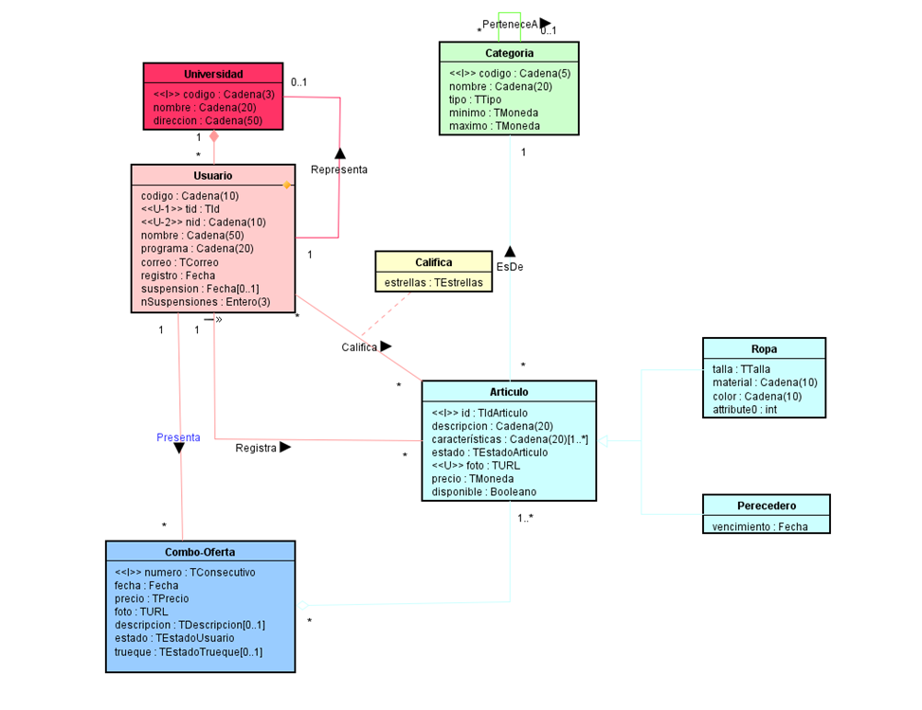

2. Funciones: Completen el modelo de funciones (no incluyan historias de uso). Indiquen los casos de uso de cada GC usando los colores correspondientes.

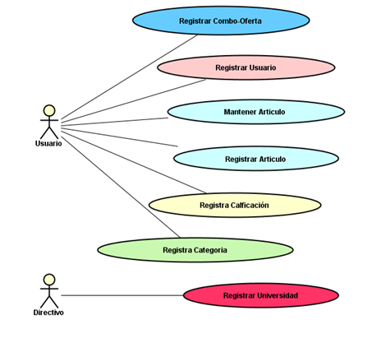

3. Consultas operativas: Propongan una nueva consulta operativa. Incluya historia de uso y detalle del informe.

**B. Diseño: modelo lógico Presenten el modelo lógico correspondiente al modelo conceptual. Inclúyanlo en el archivo de diseño. Indiquen las tablas de cada CRUD1 usando los colores correspondientes.**

RETROSPECTIVA

1. **¿Cuál fue el tiempo total invertido en el laboratorio por cada uno de ustedes? (Horas/Hombre)**

En total serian mas de 10 horas cada uno, ya que se requería mucha documentación para encontrar los errores y en muchos de los casos no se encontraba una solución consistente

1. **¿Cuál es el estado actual del laboratorio? ¿Por qué?**

Falta la solución de los errores al momento de colocar los atributos especiales, ya que no encontramos una documentación que nos explicara como realizar esta de manera correcta.

1. **¿Cuál consideran fue el mayor logro? ¿Por qué?**

Poder poblar correctamente la tabla y a la vez adicionar las claves de los grandes conceptos, ya que siempre se nos ha complicado, desde el autoestudio.

1. **¿Cuál consideran que fue el mayor problema técnico? ¿Qué hicieron para resolverlo?**

Aun no se ha resuelto pero la de la modificación de los atributos y sus tipos

1. **¿Qué hicieron bien como equipo? ¿Qué se comprometen a hacer para mejorar los resultados?**

Nos reunimos siempre para poder realizar el laboratorio, sin embargo nos faltó dedicarle más tiempo para poder solucionar todo los problemas encontrados.

Modelo Conceputal y Logico

